Министерство образования и молодежной политики Свердловской области



ГАПОУ СО «Екатеринбургский колледж транспортного строительства»

Отчёт по программе «**Задание 2 – Работа с XamarinForms**»

Выполнил: Горовой Вадим Сергеевич

Группа: ПР-32

Преподаватель: Мирошниченко Г.В

2024

**Задание:**

1.Используя информацию из презентаций, создать кредитный калькулятор в XamarinForms (используя навигацию Tabbed Page).  
2. Добавить экран входа и стилизовать приложение, используя css, в соответствии с вариантом, пользователя сохранять и передавать на следующий экран.  
Вариант: Банк «РСХБ (Россельхозбанк)»

**Входные и выходные данные  
Входные данные**LoginEntry – входная строка (логин: “ects”)  
PasswordEntry - входная строка (пароль: “ects2024”)  
CalculatorTypePicker – вариант расчёта (ежемесячный платеж или по выплате )  
LoanAmountEntry – сумма кредита (ввод только числом, иначе появится ошибка)  
LoanTermEntry – срок кредита (числом)  
LoanTermUnitPicker – срок кредита (месяц или год)  
InterestRateSlider – слайдер, процентная ставка от 0 до 100  
PaymentTypePicker – тип платежей (аннуитетный или дифференцированный) **Выходные данные**MonthlyPaymentLabel – Ежемесячный платеж (если не выбрал ежемесячный платеж, значение будет оставаться нулем)  
TotalAmountLabel – Общая сумма  
OverpaymentLabel - Переплата

**Листинг программы (если есть)**App.xaml.cs  
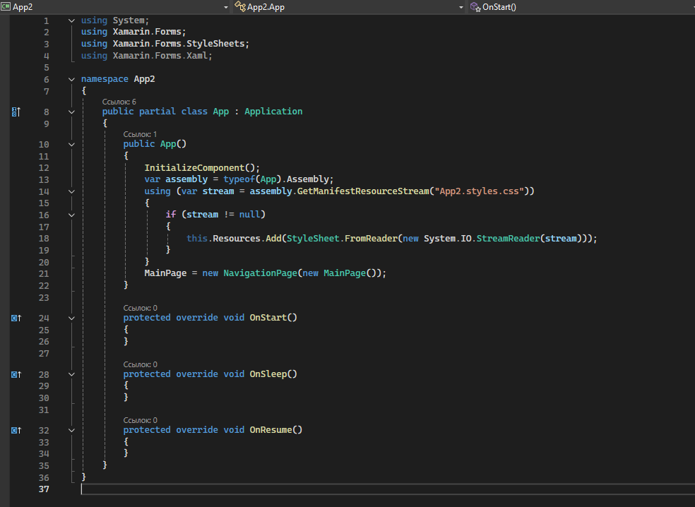MainPage.xml  
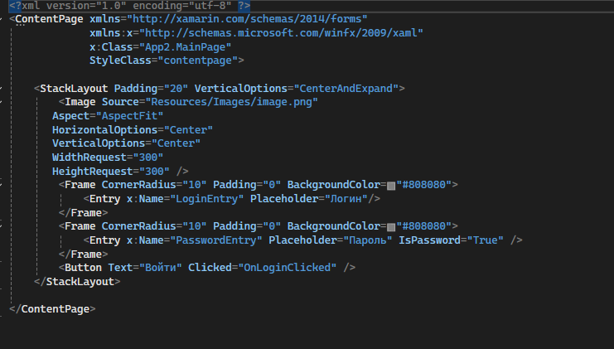

MainPage.xaml.cs  
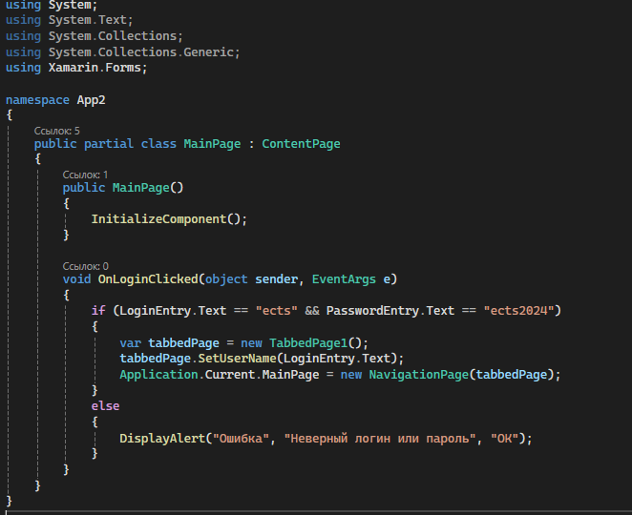

**Page1.xaml  
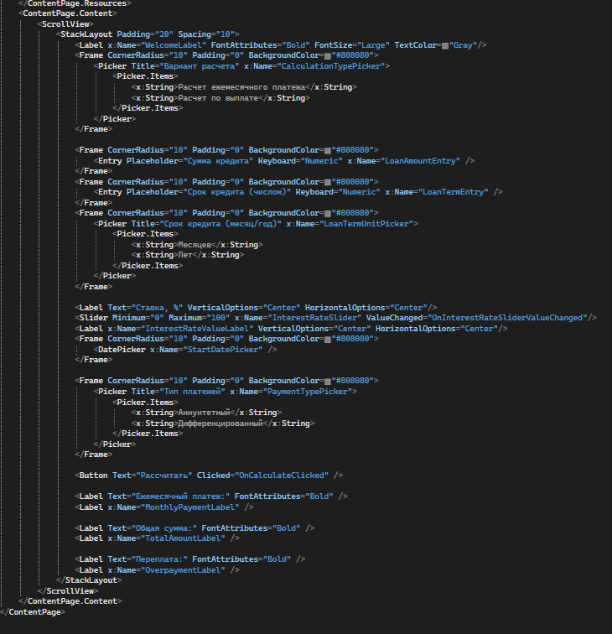  
  
Page1.xaml.cs  
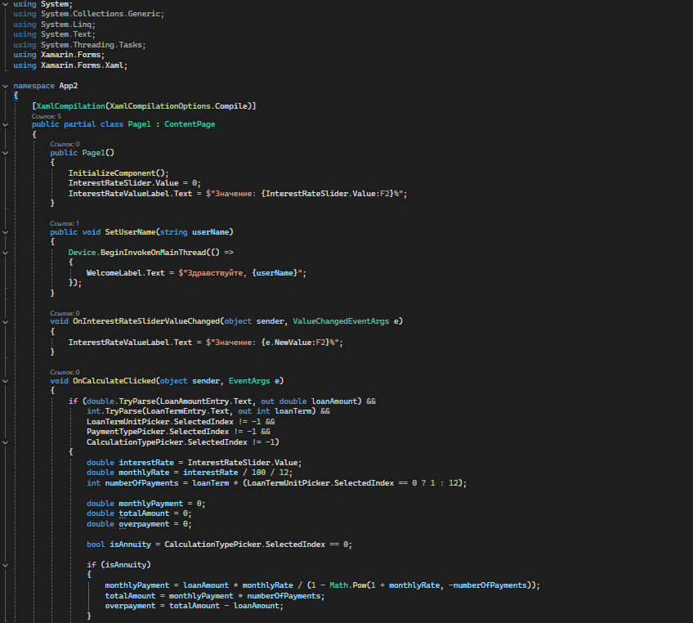  
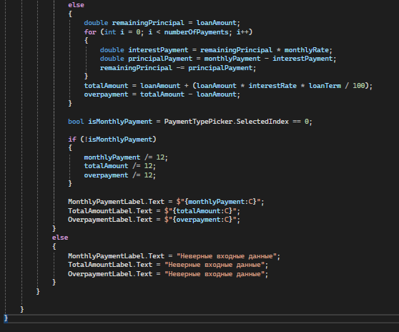  
Page2.xaml  
  
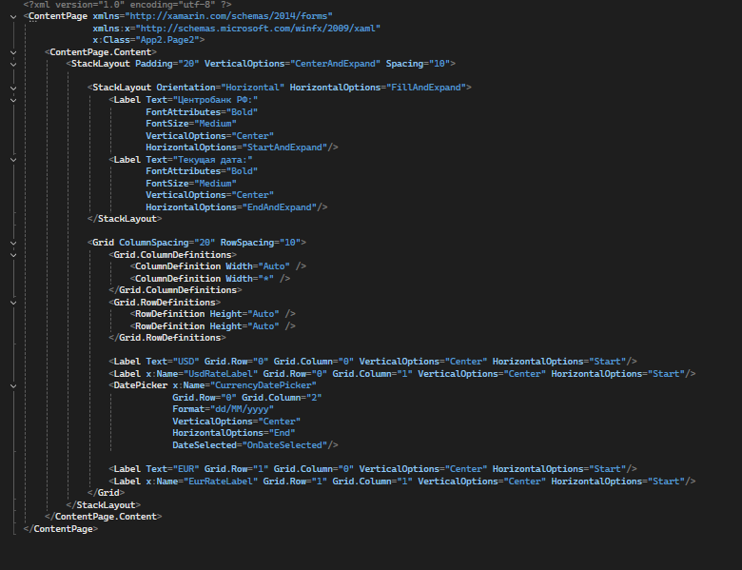  
Page2.xaml.cs  
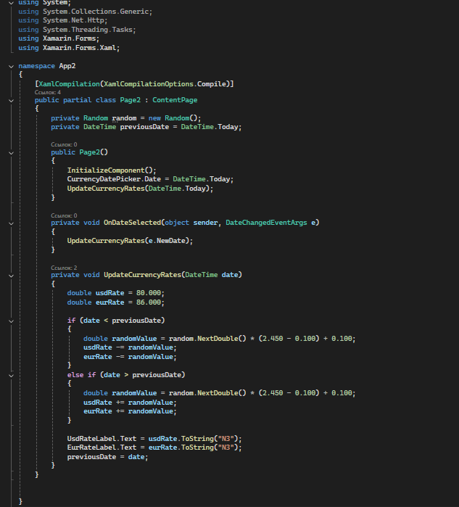  
styles.css  
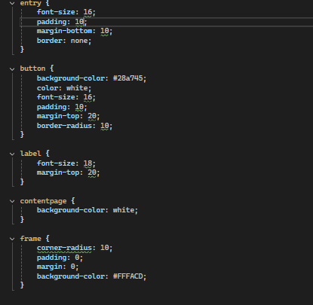**

**TabbedPage1.xaml  
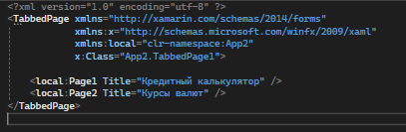  
TabbedPage1.xaml.cs  
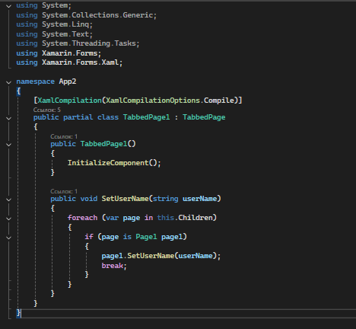  
Тестовые ситуации**



**Вывод  
**



